Έγγραφο απαιτήσεων λογισμικού (SRS)

**Ntuaflix**

# Εισαγωγή

## 1.1 Εισαγωγή: σκοπός του λογισμικού

Ο ιστότοπος **Ntuaflix** είναι απαραίτητο εργαλείο για οποιαδήποτε διεπαφή επιθυμήσουν οι χρήστες μας με τον κινηματογραφικό κόσμο.Συγκεκριμένα,επιτρέπει την εύκολη πλοήγηση δεδομένων με φίλτρα αναζήτησης όπως “ανα είδος”, “βάση βαθμολογίας” και πολλά άλλα,καταγραφή σειρών και ταινιών που ο χρήστης έχει ήδη ή επιθυμεί να δει και προβολή προτιμήσεων που έχουν σχεδιαστεί με βάση τα ενδιαφέροντα του χρήστη. Πληροφορίες για ταινίες,σειρές,ηθοποιούς και σκηνοθέτες ή άλλους εργάτες κινηματογραφικού υλικού είναι διαθέσιμες με εύκολη αναζήτηση ή λίγα κλικ.  
  
Με την αγορά συνδρομής οι χρήστες έχουν την δυνατότητα να προτείνουν αλλαγές ή σχόλια ώστε να σιγουρευτούν ότι οι πληροφορίες είναι ακριβής.Την τελική απόφαση αποδοχής ή απόρριψης των προτάσεων έχουν οι διαχειριστές,οι οποίοι είναι υπεύθυνοι για τον ιστότοπο.Μπορούν επίσης να εισχωρήσουν,διαγράψουν ή αλλαξουν δεδομένα μέσω συγκεκριμένα σχεδιασμένης διεπαφής CLI  
  
To Ntuaflix είναι ο απόλυτος οδηγός του κινηματογραφικού κόσμου,συνδεθείτε και ξεκινήστε την πλοήγηση!

## 1.2 Διεπαφές (interfaces)

### 1.2.1 Διεπαφές με εξωτερικά συστήματα

*Component Diagram:*

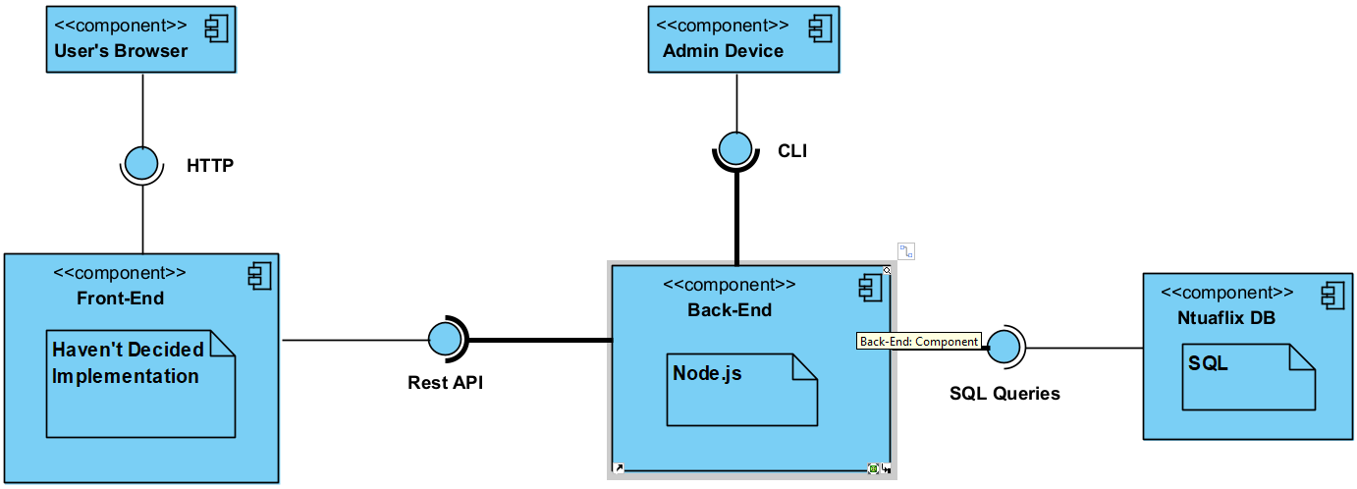___________________________________________________________________________  
  
*Deployment Diagram:*  
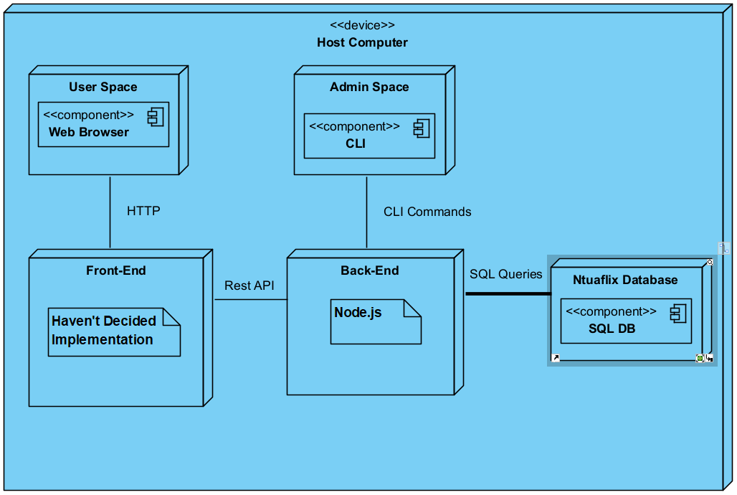

### 1.2.2 Διεπαφές με το χρήστη

*General Use Case DIagram*  
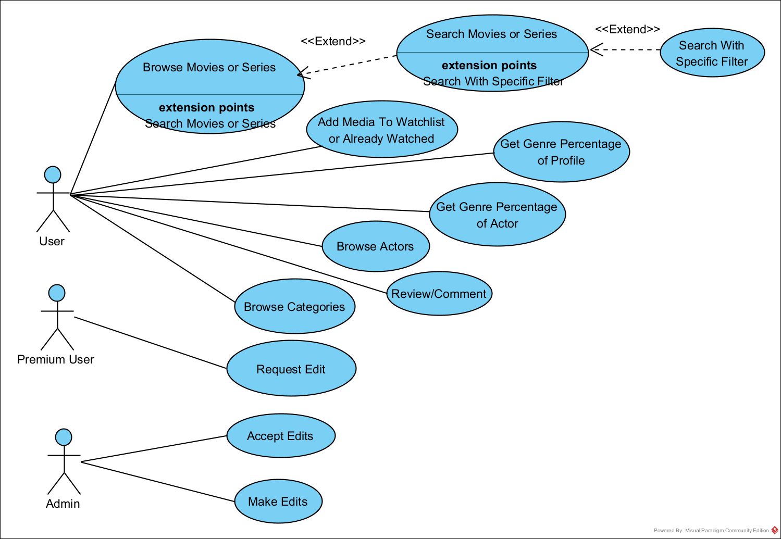

Το λογισμικό παρέχεται στους χρήστες μέσω δύο πιθανών διεπαφών.

* **Front-End Εφαρμογή:** Χρησιμοποιώντας την εφαρμογή, ο χρήστης μπορεί να αναζητήσει μια πληθώρα ταινιών και σειρών, ανακαλύπτοντας τις βασικές πληροφορίες για κάθε έργο, όπως συντελεστές, βαθμολογίες και κριτικές, είδος και περιγραφές. Μπορεί να εγγραφεί και να προσωποποιήσει το προφίλ του, επιλέγοντας γλώσσα προτίμησης και φτιάχνοντας δικά του watchlists με ταινίες/σειρές που τον ενδιαφέρουν ή που έχει ήδη παρακολουθήσει. Επιπλέον, εγγεγραμμένοι χρήστες μπορούν να βαθμολογήσουν με βάση την εμπειρία τους τα προγράμματα που έχουν παρακολουθήσει.
* **REST API:** Με την χρήση του Rest API,γίνονται επιπλέον διαθέσιμες οι λειτουργίες και τα δεδομένα της εφαρμογής

Υπάρχουν συνολικά τέσσερα είδη χρηστών: οι διαχειριστές του ιστότοπου,οι premium (πληρωμή συνδρομής) χρήστες, οι απλώς εγγεγραμμένοι χρήστες και οι ανώνυμοι.Οι διαχειριστές τροποποιούν τα δεδομένα του συστήματος όπως αυτοί κρίνουν και αποδέχονται ή απορρίπτουν προτάσεις που οι premium χρήστες στέλνουν μέσω του εργαλείου “Suggest Edits”.Οι premium χρήστες ξεχωρίζουν από τους εγγεγραμμένους χρήστες μόνο στην πρόσβαση και χρήση του εργαλείου “Suggest Edits”.Οι ανώνυμοι χρήστες πλοηγούν τα δεδομένα του συστήματος μέσω της εφαρμογής.Τέλος,οι εγγεγραμμένοι χρήστες λαμβάνουν προσωποποιημένες προτιμήσεις και μπορούν να χρησιμοποιήσουν τις λίστες “Already Watched” και “Watchlist” για να κρατήσουν ιστορικό ταινιών και σειρών που έχουν δει ή να σημειώσουν αυτες που επιθυμούν να δουν, αντίστοιχα.

# Αναφορές - πηγές πληροφοριών

Tο εργαλείο ChatGPT: <https://chat.openai.com>

# Προδιαγραφές απαιτήσεων λογισμικού

## 3.1 Περιπτώσεις χρήσης

Περιγράφονται 3 περιπτώσεις χρήσης:Η προβολή ‘Ν’ ταινιών με τα καλύτερα ratings για ένα είδος,η προσθήκη ταινιών ή σειρών στις λίστες “Already Watched” ή “Watchlist” και τέλος ο χαρακτηρισμός “Είδους” ενός χρήστη ή ηθοποιού,ανάλογα με το ποσοστό των ταινιών κάθε είδους που έχουν δεί ή έχουν συμμετέχει,αντίστοιχα.Ακολουθούν διαγράμματα Use Case για το καθένα:

### 3.1.1 ΠΕΡΙΠΤΩΣΗ ΧΡΗΣΗΣ 1: Προβολή ‘Ν’ ταινιών με τα καλύτερα ratings για ένα είδος

#### 3.1.1.1 Χρήστες (ρόλοι) που εμπλέκονται

Υπάρχουν 3 ρόλοι που εμπλέκονται,οι ανώνυμοι,εγγεγραμμένοι και premium χρήστες του ιστότοπου.Ο καθένας ακολουθεί το ίδιο μονοπάτι στην εκτέλεση

#### 3.1.1.2 Προϋποθέσεις εκτέλεσης

Η μόνη προϋπόθεση είναι οι χρήστες να είναι συνδεδεμένοι στον ιστότοπο μέσω κάποιου περιηγητή

#### 3.1.1.3 Περιβάλλον εκτέλεσης

* Διαδικτυακή διεπαφή χρήστη

#### 3.1.1.4 Δεδομένα εισόδου

Κανένα(Αυτή η περίπτωση χρήσης δεν χρησιμοποιεί δεδομένα εισόδου)

#### 3.1.1.5 Αλληλουχία ενεργειών - επιθυμητή συμπεριφορά

1. Ο χρήστης συνδέεται στον ιστότοπο μέσω κάποιου περιηγητή και επιλέγει αν θέλει να συνδεθεί με τον λογαριασμό του ή να παραμείνει ανώνυμος
2. Επιλέγει την κατηγορια “Ταινίες” και ως αποτέλεσμα θα εμφανιστεί μια λίστα από ταινίες, με προεπιλεγμένο φίλτρο εμφάνισης αυτές που είναι “Trending”.
3. Ύστερα κάνει κλικ σε κάποιο είδος στην περιοχή επιλογής φίλτρου εμφάνισης.Πλέον εμφανίζονται μόνο οι ταινίες του επιλεγμένου είδους που είναι “Trending”.
4. Στην τελευταία πράξη του ο χρήστης κάνει κλικ στην προαναφερθείσα περιοχή στην επιλογή “Εμφάνιση ‘Ν’ Καλύτερων Ratings”. Με αυτήν,πλέον εμφανίζονται οι ‘Ν’ ταινίες με τα καλύτερα ratings για ένα είδος στον περιηγητή.

Ακολουθούν τα διαγράμματα Activity και Sequence που περιγράφουν την διαδικασία:  
  
*Activity Diagram:*  
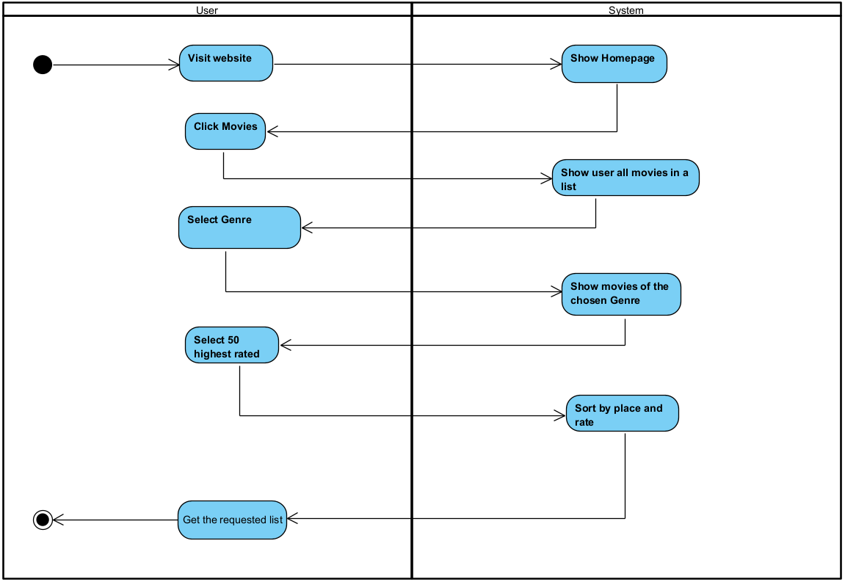

*Sequence Diagram:*  
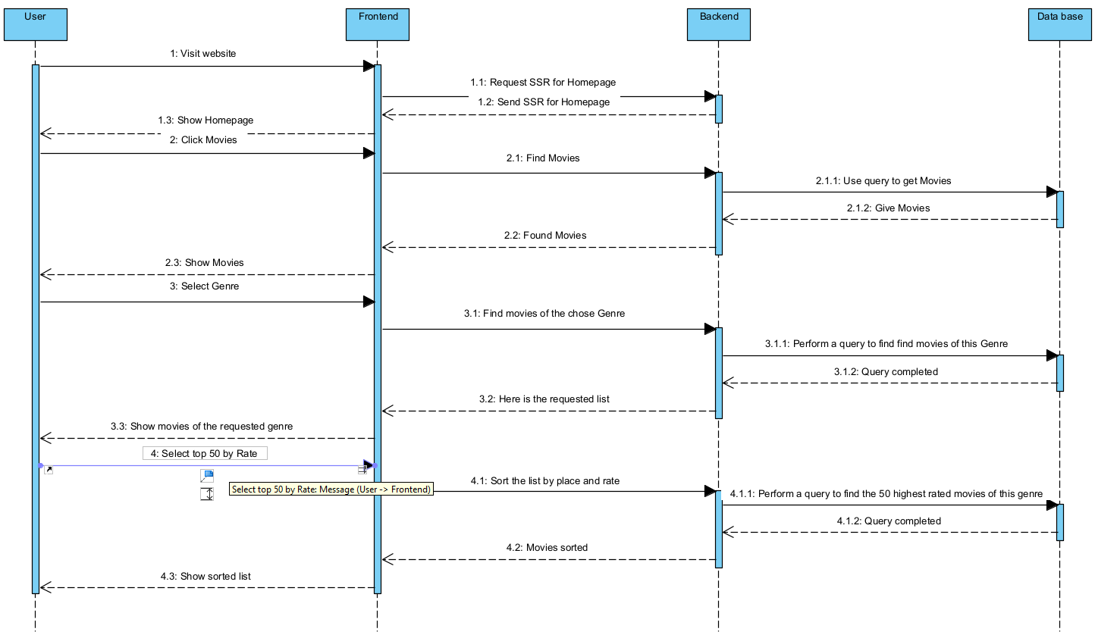

#### 3.1.1.6 Δεδομένα εξόδου

Κανένα(Αυτή η περίπτωση χρήσης δεν παράγει δεδομένα εξόδου)

#### 3.1.1.7 Παρατηρήσεις

### -

### 3.1.2 ΠΕΡΙΠΤΩΣΗ ΧΡΗΣΗΣ 2: Προσθήκη ταινιών ή σειρών στις λίστες “Already Watched” ή “Watchlist”,επεξεργασία των λιστών και παραγωγή προτιμήσεων από αυτές

#### 3.1.2.1 Χρήστες (ρόλοι) που εμπλέκονται

Υπάρχουν 2 ρόλοι που εμπλέκονται,εγγεγραμμένοι και premium χρήστες του ιστότοπου.Ο καθένας ακολουθεί το ίδιο μονοπάτι στην εκτέλεση

#### 3.1.2.2 Προϋποθέσεις εκτέλεσης

Η μόνη προϋπόθεση είναι οι χρήστες να έχουν λογαριασμό ωστε να έχουν πρόσβαση στις προσωπικές λίστες,το οποίο ισχύει αφού αναφερόμαστε στους εγγεγραμμένους ή premium χρήστες

#### 3.1.2.3 Περιβάλλον εκτέλεσης

* Διαδικτυακή διεπαφή χρήστη

#### 3.1.2.4 Δεδομένα εισόδου

Username και Password χρήστη.

#### 3.1.2.5 Αλληλουχία ενεργειών - επιθυμητή συμπεριφορά

1. Ο χρήστης μπαίνει στον ιστότοπο και συνδέεται με τον λογαριασμό του
2. Αναζητεί ή βρίσκει διαφορες ταινίες οι σειρές, μέχρι να συναντήσει μια που ενδιαφέρει να προσθέσει σε οποιαδήποτε από τις 2 λίστες
3. Ανάλογα με το κριτήριο αν την έχει ήδη δεί ή αν επιθυμεί,παίρνει απόφαση σε ποιά λίστα θα την προσθέσει
4. Επαναλαμβάνει την παραπάνω διαδικασία όσες φορές θέλει
5. Ύστερα,ο χρήστης αποφασίζει είτε να τελειώσει το browsing είτε να δει ή τροποποιήσει οποιαδήποτε λιστα
6. Εφόσον επέλεξε ενέργεια που αφορούν τις λίστες,κάνει κλίκ σε συγκεκριμένη περιοχή της ιστοσελίδας για να τις προβάλλει
7. Όσο τις βλέπει,αν διαλέξει να τις τροποποιήσει,διαλέγει την ταινία/σειρά που θέλει να αφαιρέσει και με ενα κλικ την αφαιρεί
8. Τέλος, αποθηκεύει ή ακυρώνει τις αλλαγές του
9. Ασύγχρονα,ανάλογα με τις ταινίες και σειρές που βρίσκονται στις 2 λίστες,παράγονται προτιμήσεις που προβάλλονται όσο ο χρήστης κάνει browse την ιστοσελίδα

Ακολουθούν τα διαγράμματα Activity και Sequence που περιγράφουν την διαδικασία:

*Activity Diagram*  
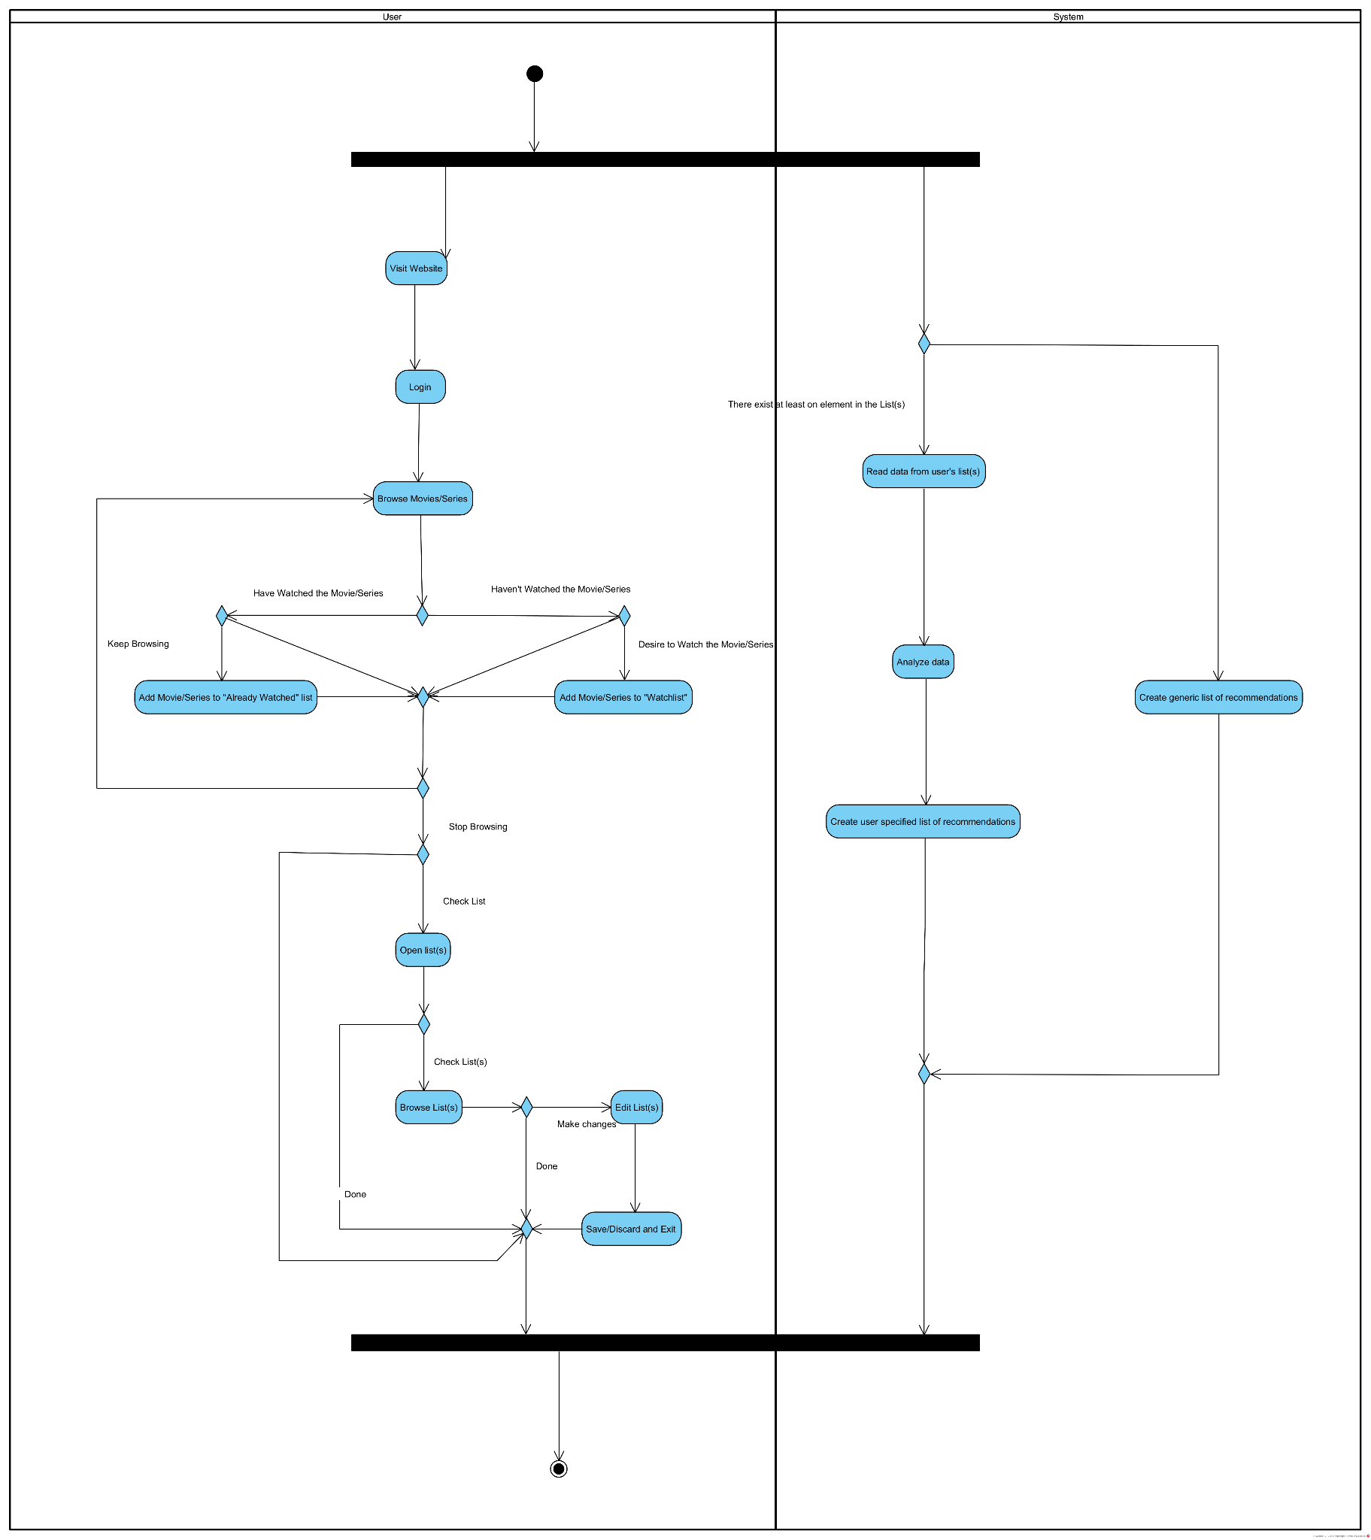  
*Sequence Diagram*  
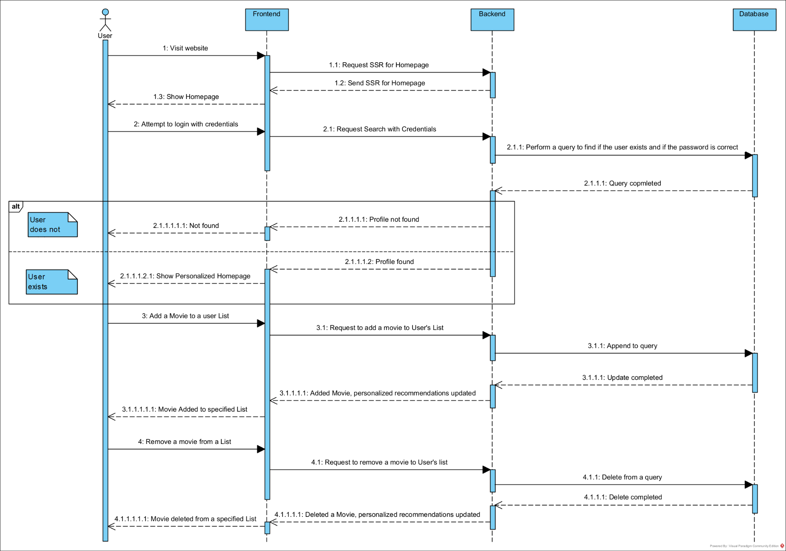

#### 3.1.2.6 Δεδομένα εξόδου

Οι τροποποιημένες λίστες “Already Watched” και “Watchlist” και οι καινούργιες προτιμήσεις που παράγονται από αυτές.

#### 3.1.2.7 Παρατηρήσεις

Τονίζεται και εδώ,η απεικόνιση των διαδικασιών του συστήματος στο διάγραμμα Activity γίνεται ασύγχρονα και μόνο αν υπάρχει τουλάχιστον 1 ταινία ή σειρά σε οποιαδήποτε από τις 2 λίστες

## 3.2 Απαιτήσεις επιδόσεων

Η εφαρμογή μας είναι διαθέσιμη σε οποιονδήποτε χρήστη επιθυμεί να μάθει πληροφορίες σχετικά με τον κινηματογραφικό κόσμο, χωρίς να είναι απαραίτητη η δημιουργία λογαριασμού. Το σύστημα αναμένεται ότι θα απαντάει σε queries σε λιγότερο από 2 δευτερόλεπτα, θα μπορεί να πραγματοποιήσει 3000 λειτουργίες σε ένα λεπτό, θα μπορεί να αντέξει μέχρι και 10% απότομη αύξηση αλληλεπίδρασης με χρήστες και θα μπορεί σε ώρα αιχμής να χειριστεί τουλάχιστον 2500 χρήστες ταυτόχρονα. Αναμένουμε να είναι σηκωμένο 99.9% του χρόνου σε 1 μήνα, ο μέσος όρος σφαλμάτων πακέτων θα είναι περίπου 40 ώρες και ο μέσος όρος καθυστέρησης πακέτων θα είναι περίπου 50ms. Τα σφάλματα πακέτων δεν είναι κρίσιμα επειδή οι πληροφορίες της βάσης αλλάζουν σπάνια και έμπιστα, οπότε το δίκτυο εστιάζει στην γρήγορη διάδοση των πακέτων.

## 3.3 Απαιτήσεις οργάνωσης δεδομένων

### 3.3.1 Απαιτήσεις και περιορισμοί πρόσβασης σε δεδομένα

*Entity-Relationship Diagram:*  
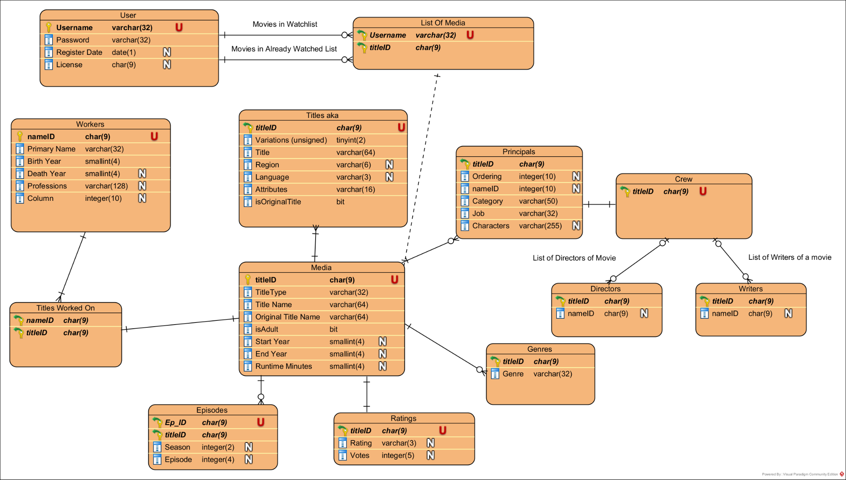  
*Class Diagram:*  
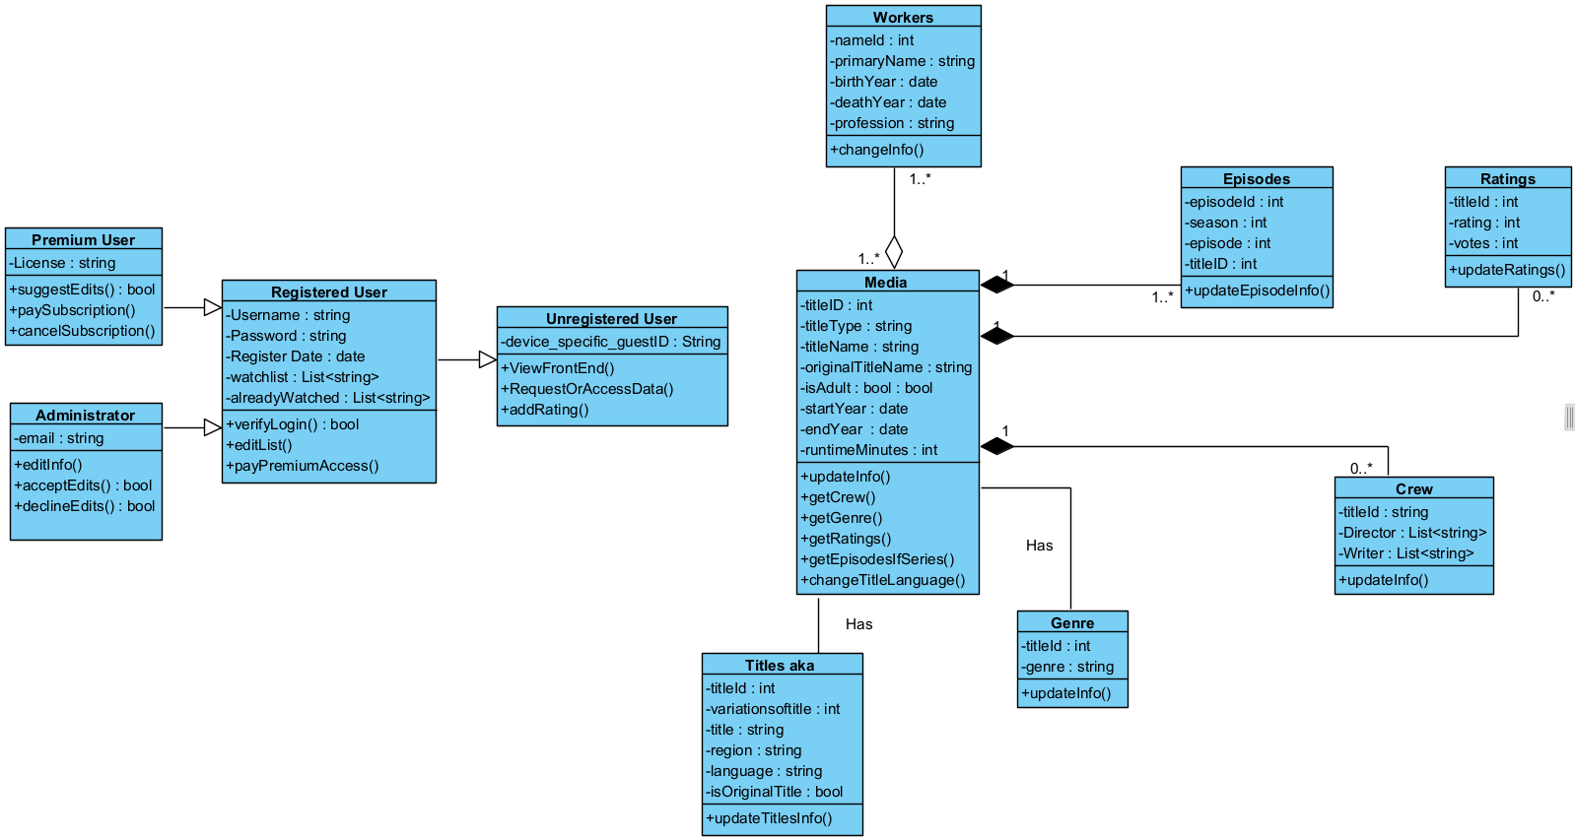

## 3.5 Λοιπές απαιτήσεις

### 3.5.1 Απαιτήσεις διαθεσιμότητας λογισμικού

Το λογισμικό πρέπει να είναι προσβάσιμο συνεχώς και να υποστηρίζει πολλούς χρήστες ταυτόχρονα

### 3.5.2 Απαιτήσεις ασφάλειας

Πρόσβαση στα δεδομένα των χρηστών ή αλλαγή των δεδομένων του συστήματος να είναι επιτρεπτή ΜΟΝΟ στον διαχειριστή